

**СОЗДАНИЕ ЗАКАЗА ОБОРОТНЫХ СРЕДСТВ**

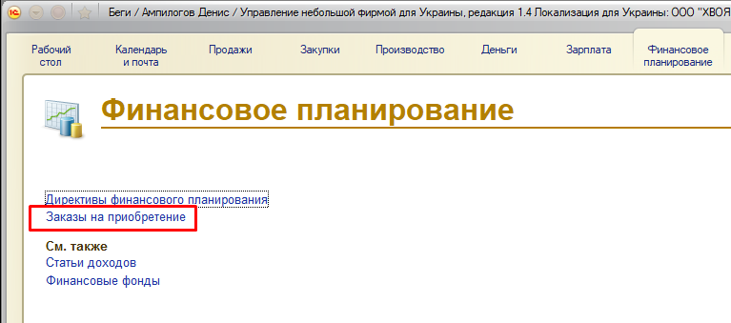

**В 1С вкладка Финансовое планирование, выбираем “Заказы на приобретение”, далее создаём новый заказ:**

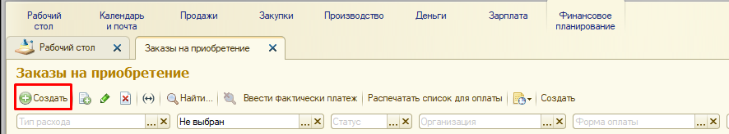

**Тип расхода с “Оборотные средства”:**

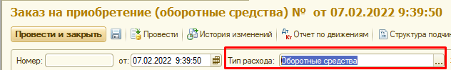

**Заполняем данные:**

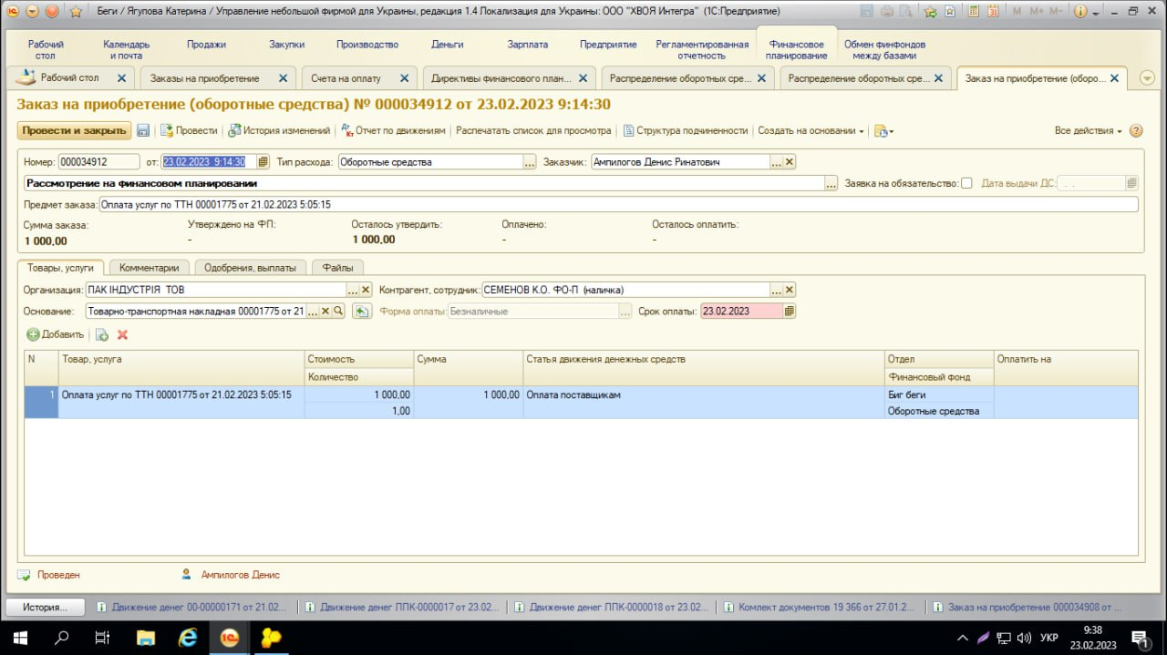

**Выбирая компанию плательщика, контрагента, статью движения денег, заказчика, дату.**

**В комментариях вносим все детали, если это перевод на карточку, то банковские реквизиты в формате:**

Установа банку: ПриватБанк

МФО банку: 305299

Отримувач платежу

ЗАІКІНА ОЛЬГА ВЕНІАМІНІВНА

IBAN:UA313052990000026205683102372

Рахунок отримувача: 26205683102372

Валюта картки: UAH

РНОКПП отримувача: 2460708143

Призначення платежу: Поповнення рахунку ЗАІКІНА ОЛЬГА ВЕНІАМІНІВНА